Ljubljana, 1. 4. 2020
SPOROČILO ZA JAVNOST
Za takojšnjo objavo

Pedagoški proces na daljavo v številkah

Fakulteta za družbene vede UL je vse oblike pedagoškega procesa prilagodila delu na daljavo. V številkah to med drugim pomeni:
- količina gradiv v Spletnem referatu, ki je glavna platforma za študij na daljavo, je od 16. 3. zrasla za 1,5 GB (548 objav);
- aktivnih ima 52 spletnih učilnic v okolju Moodle, večina predavanj, seminarjev in vaj poteka v obliki videokonferenc;
- knjižnica ima aktivnih dodatnih 5 spletnih učilnic, kamor je vpisanih 200 študentov (tema informacijska pismenost in dostop do digitalnih virov za študij);
- število uporabnikov e-portala študijskih gradiv Zebra* (s študijem povezane knjige v digitalni obliki) se je od 16. 3. podvojilo, število prijav v portal pa povečalo za 150 % (graf spodaj);
- za čas trajanja epidemije so avtorji dovolili objavo desetih dodatnih knjig, ki so gradivo pri predmetih, v portalu Zebra;
- v postopku nakupa je skoraj 100 dodatnih knjig v digitalni obliki, ki so gradivo pri predmetih na 1. in 2. stopnji študija (portal Zebra trenutno omogoča stalni dostop do okoli 550 knjig).

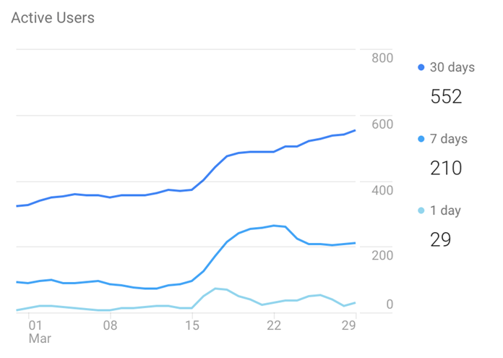
Vir: Zebra, 30. 3. 2020

V obliki videokonference potekajo tudi zagovori diplomskih, magistrskih in doktorskih del ter sestanki. Uradne ure za študente v referatu in govorilne ure s profesorji ter knjižnica pa delujejo na daljavo preko e-pošte in telefona. Vsem članom knjižnice je bil rok vračila podaljšan do 15. aprila, omogočeno je tudi odgovarjanje na vprašanja, podaljševanje gradiva in urejanje oddaljenega dostopa, informacijsko svetovanje, bibliografija raziskovalcev ter izvedeni e-tečaji knjižnice pri predmetih na fakulteti. Oddaljeni dostop do e-virov je mogoč preko Digitalne knjižnice UL.

Na fakulteti oddaljeno potekajo tudi ostali procesi – raziskovalno delo, administracija, Arhiv družboslovnih podatkov, založba, izdaja revij idr.

Za vse dodatne informacije sem na voljo.

Prijazen pozdrav,

Univerza v Ljubljani  Fakulteta za družbene vede   | Ajda Zvonar  Predstavnica za odnose z javnostmi / Public Relations Representative  Tel: 01/5805 348, GSM: 041 481 117  Fakulteta za družbene vede / Faculty of Social Sciences  Kardeljeva ploščad 5, SI-1000 Ljubljana, Slovenija / Slovenia  www.fdv.uni-lj.si
Pomislite na okolje, preden natisnete to sporočilo. / Consider the environment before printing this email.
Pravno obvestilo / Legal notice

